В соответствие с основной образовательной программой (далее Программа) и Приказом Министерства образования и науки Российской Федерации (МО иН РФ) от 17.10.2013г. № 1155 «Об утверждении Федеральных государственных образовательных стандартов дошкольного образования» (ФГОС) разработаны методические рекомендации по профилактике плоскостопия у дошкольников в условиях ДОУ.
В настоящее время проблема профилактики и коррекции отклонений в состоянии здоровья детей дошкольного возраста играет особую роль. В связи с этим возрастает значение организации работы профилактической и коррекционной направленности непосредственно в условиях дошкольного образовательного учреждения (ДОУ), где ребенок находится практически ежедневно и где, следовательно, имеется возможность обеспечить своевременность и регулярность воздействий.
В процессе организации работы профилактической и коррекционной направленности в условиях ДОУ особое внимание необходимо уделять профилактике и коррекции нарушений со стороны опорно-двигательного аппарата (осанка, плоскостопия).
Плоскостопие рассматривается как нарушение функций стопы, которое внешне проявляется в опущении сводов стопы, это вызвано ослаблением мышц и растяжением ее связок. Что в дальнейшем способствует и является одной из причин сколиотических нарушений осанки.
Цель:
выявить уровень заболеваний плоскостопия у детей и осуществлять профилактическую и коррекционную работу.
Задачи:
коррекция плоскостопия; выявление уровня заболеваний плоскостопием у детей дошкольного возраста; использование специальных физических упражнений и массажа для профилактики, и коррекции плоскостопия. закрепление опорно-двигательного аппарата специальными упражнениями; формирование правильной осанки и гигиенических навыков; формирование двигательных умений и навыков ребенка в соответствии с его индивидуальными особенностями для профилактики и коррекции плоскостопия; осознанное овладение движениями, развитие самоконтроля и самоанализа при выполнении физических упражнений; выработка привычки к соблюдению режима дня, потребности в физических упражнениях и играх; воспитание физических качеств; приучать к самостоятельному созданию условий для выполнения физических упражнений; воспитывать доброжелательные отношения со сверстниками в совместной двигательной деятельности.
Ожидаемый результат:
укрепление мышц стопы и голени ног; повышение уровня физической подготовленности; сформированность осознанной потребности в выполнении упражнений в домашних условия; благотворное влияние сохранение опорно-двигательного аппарата и укрепление здоровья.
Таким образом, мои методические рекомендации по профилактике и коррекции плоскостопия у дошкольников в условиях ДОУ.
Условия развивающей физкультурно-оздоровительной среды.
Работа по профилактике и коррекции плоскостопия и нарушений осанки у детей в условиях ДОУ мной осуществляться систематически. Оно включает ежегодное наблюдение состояния сводов стопы у детей, создание полноценной развивающей физкультурно-оздоровительной среды, обеспечение рекомендуемого двигательного режима, соблюдение гигиенических условий, а также правильную организацию физического воспитания и валеологического образования.
Наблюдение за состоянием сводов стопы у детей дошкольного возраста осуществляется мной на основе медицинских показателей. После результатов наблюдения я формирую рекомендации по использованию средств физического воспитания в целях профилактики и коррекции деформации стоп и нарушений осанки. С детьми, у которых выявлена функциональная недостаточность стоп, или плоскостопие, я провожу индивидуальную работу.
Для того чтобы коррекционно-профилактическая работа была успешной, мной была создана полноценная развивающая физкультурно-оздоровительная среда, которая предусматривает наличие оборудования и инвентаря, способствующих укреплению мышц спины, стопы и голени.
Ребристые и наклонные доски, скошенные поверхности, гимнастическая стенка, веревочные лестницы, обручи, мячи, скакалки, массажные коврики, гимнастические палки, гимнастические маты, велосипеды, педали которых имеют конусообразный валик, предназначенный для формирования свода стопы, специальные тренажеры – все это необходимые средства профилактики и коррекции, используемые мной в работе.
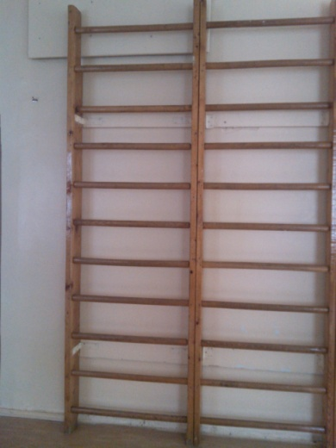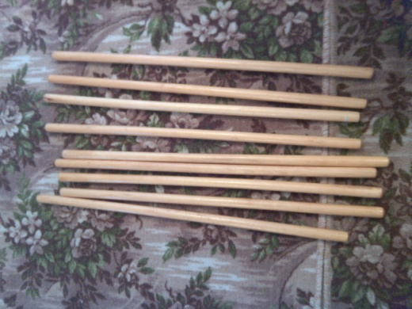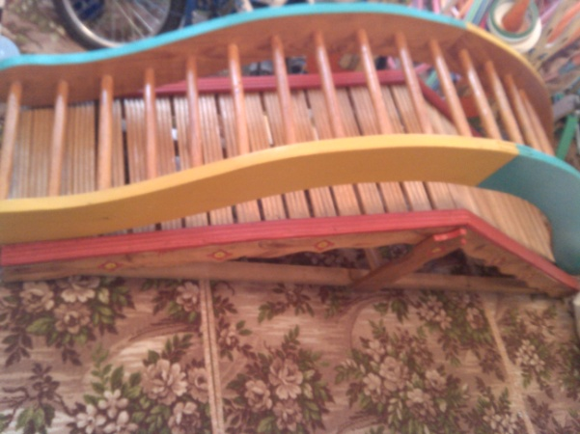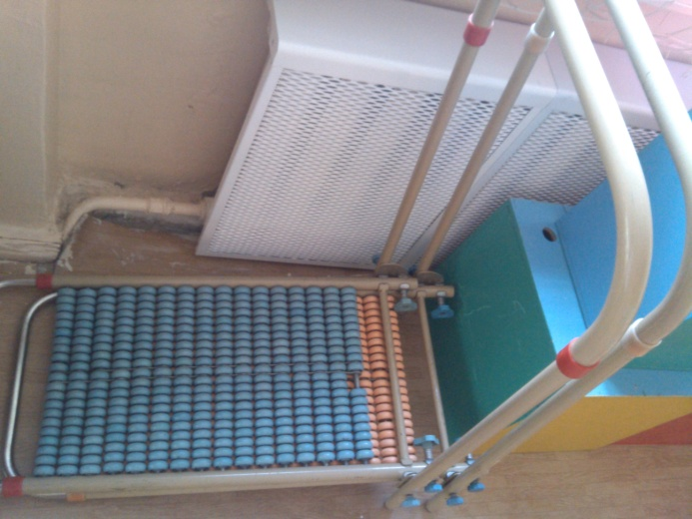
Так же мною была проведена работа по изготовлению нестандартного оборудования массажного коврика, где принимали участие не только воспитанники, педагоги ДОУ, но и родители воспитанников.

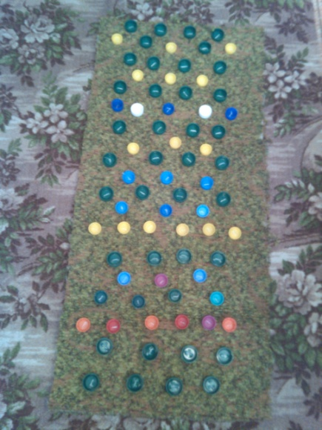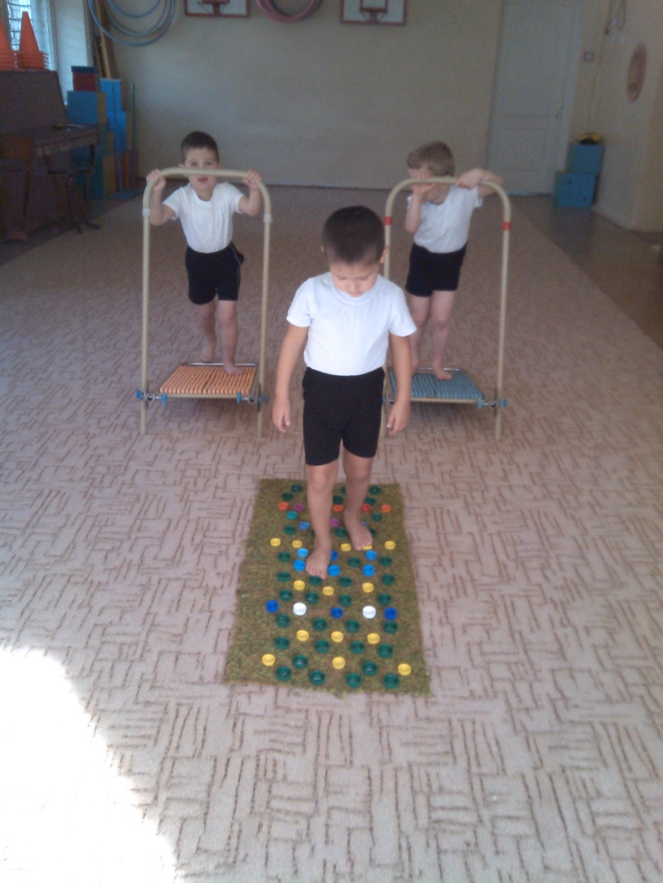
Использование мной нестандартного оборудования в оздоровительной работе с детьми, очень эффективна, т.к. новое для детей всегда радость, тем более этот коврик может ребёнок сделать вместе с мамой и папой.
Привлекая к физкультурно-оздоровительной работе всю семью, тем самым я решаю одну из задач физического воспитания.
Кроме того, в теплое время года, я обеспечиваю возможность систематического использования природно-оздоровительных факторов, например, оборудование на групповых участках - естественные грунтовые дорожки (из песка, гальки, мелкой щебенки и т.п.).
Основными средствами для профилактики плоскостопия в моей работе являются: закаливание, физические упражнения и игры, корригирующая гимнастика.
УПРАЖНЕНИЯ И ИГРЫ ДЛЯ ПРОФИЛАКТИКИ И ЛЕЧЕНИЯ ПЛОСКОСТОПИЯ
Лечебная гимнастика является основным методом лечения плоскостопия и его профилактики. Самое важное состоит в том, каким образом ребенок будет воспринимать вид деятельности. Надо не просто предоставить ему возможность упражняться, следует прививать ребенку любовь к движениям.
Для того чтобы гимнастика приносила больше радости ребенку, вводите в упражнения элементы игры. Делать упражнения можно, когда угодно и где угодно, нет необходимости создавать специальные условия. Главное — упражняться ежедневно, превращая эти движения в привычку.
При плоскостопии необходимо укреплять мышцы ног, особенно сгибатели стопы и пальцев, мышцы, поворачивающие стопу подошвой внутрь.
Чтобы исключить статическую нагрузку на ослабленные мышцы, лучше начинать с упражнений, выполняемых в положении сидя. Затем, по мере укрепления мышечно-связочного аппарата, следует переходить к упражнениям в положении стоя.
Цель: укрепление и повышение тонуса мышц свода стопы.
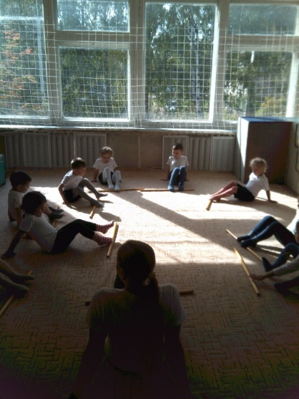
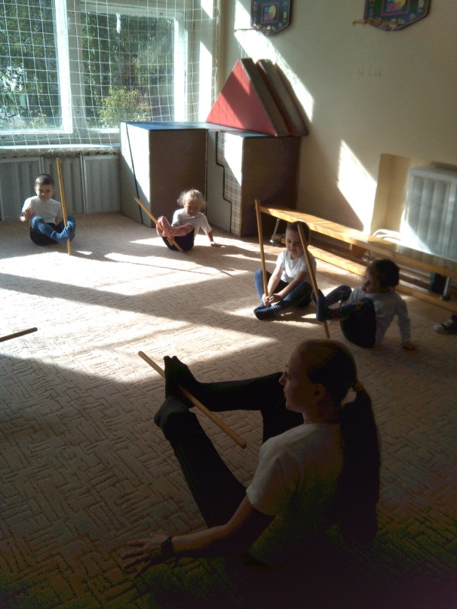
«Пальчики поссорились, помирились»
Развести носки ног в стороны, соединить вместе. (3 – 4 раза)
«Пяточки поссорились, помирились»
Развести пятки в стороны, свести вместе. (3 – 4 раза)
«Гусеница пошла гулять»
Стопы стоят на полу. Передвигать стопы вперед, поджимая пальцы. (2 – 3 раза)
«Кружки»
Ноги вытянуты. Совершать круговые движения стопами внутрь, затем наружу. (5 – 6 раз)
И.п.: сидя на коврике, руки в упоре сзади.
«Ежик»
Стопа опирается на мячик. Перекатывать мячик с пятки на носок и обратно, максимально нажимая на него. (8 – 10 раз каждой стопой)
«Перенеси мяч ногами»
Мячик лежит около ног справа. Захватить его стопами, поднять
и переложить налево со словами: «Перекладываю мяч налево».
Сделать то же упражнение в обратном направлении. (4 – 6 раз)
«Покажи ежику солнце»
Мячик зажат между стопами. Не сгибая колени, поднять ноги, удерживать их в таком положении на счет 1 – 3, опустить. (8 – 10 раз)
«Растянем ленточку»
Около пальцев ног лежит ленточка. Захватить ее концы пальцами, ноги поднять и развести в стороны. (3 – 4 раза)
«Спрячь ленточку в домик»
Поставив правую стопу на ленточку, по сигналу взрослого пальцами ноги подбирать ленточку под стопу. Повторить другой ногой.
И.п.: сидя на стуле.
«Нарисуй фигуру»
Пальцами ног, захватывая по одному карандашу, выкладывать
фигуры. (Квадрат, треугольник, стрелку, буквы)
И.п.: сидя на коврике.
«Мишка косолапый»
Ходьба на внешней стороне стопы.
«Шагаем по ковру»
Пройти по ребристому ковру, руки в стороны.
Игры по профилактике плоскостопия.
Загрузи машину
Цель: формировать навыки правильной осанки, укреплять мышечную систему. укреплять мышцы и связки стоп с целью профилактики плоскостопия, воспитывать сознательное отношение к правильной осанке.
Дети, стоя в шеренге по очереди (руки на поясе спина прямая) передают пальцами ног палочки от начала к концу и обратно (можно в 2 шеренгах).
Нарисуй картину
Цель: формировать навыки правильной осанки, укреплять мышечную систему. укреплять мышцы и связки стоп с целью профилактики плоскостопия, воспитывать сознательное отношение к правильной осанке.
Дети, стоя (сидя) должны нарисовать ногами любой рисунок.
Ловить рыбку
Цель: формировать навыки правильной осанки, укреплять мышечную систему. Укреплять мышцы и связки стоп с целью профилактики плоскостопия, воспитывать сознательное отношение к правильной осанке.
В таз с водой опускаются игрушки рыбки, детки пальцами ног ловят рыб.
Найди клад
Цель: формировать навыки правильной осанки, укреплять мышечную систему. укреплять мышцы и связки стоп с целью профилактики плоскостопия, воспитывать сознательное отношение к правильной осанке.
В таз с водой опускаются разные предметы, детки пальцами ног ловят тот предмет, который им называет педагог.
Стирка
Цель: формировать навыки правильной осанки, укреплять мышечную систему. укреплять мышцы и связки стоп с целью профилактики плоскостопия, воспитывать сознательное отношение к правильной осанке.
На полу платочки, пальцами ног дети собирают платочек в гармошку, (опускают и поднимают 2 раза) затем берут платочек за край и опускают его в воду (стирают- 2р) а потом собирают в гармошку и отжимают.
Сидячий футбол.
Цель: Укрепление мышц туловища, рук, ног.
Дети сидят по кругу, руки в упоре сзади, ноги согнуты. Отталкивают мяч от себя сидящему, напротив.
«Бегущая скакалка»
Цели игры: развитие координации движений, чувства равновесия; укрепление мышц туловища, связочно-мышечного аппарата стоп. Необходимый материал: длинная скакалка или веревка.
Ход игры. Двое берут длинную скакалку (веревку) за концы и ходят с ней вдоль площадки, то ускоряя, то замедляя темп ходьбы. Остальные дети перепрыгивают через скакалку. Задевший скакалку сменяет держащего ее.
«Мяч бросай, не теряй»
Цели игры: умение координирование выполнять различные упражнения; формирование правильной осанки; укрепление мышц туловища и конечностей.
Ход игры. Детям раздают средние и маленькие мячи. Ведущий инструктор говорит: «Можете с мячом как хотите играть!». Дети разбегаются в разные стороны и свободно играют с мячами: катают, подбрасывают, ловят. На слова: «Мяч не теряй, вверх поднимай!» все останавливаются и показывают свои мячи. Игра повторяется 3-4 раза. После этого ведущий предлагает детям пройти с мячом в руках по кругу. Расположив детей по кругу, ведущий предлагает им проделать несколько упражнений с мячами, например:
1) поднять мяч вверх, посмотреть на него и опустить;
2) развести руки в стороны, затем, соединив их перед собой, переложить мяч из одной руки в другую и опустить руки вниз;
3) наклониться, положить мяч на пол, выпрямиться без мяча, еще раз наклониться и поднять мяч;
4) присесть, покатать мяч по полу от правой руки к левой (и наоборот), затем встать, подняв мяч;
5) поднять мяч вверх и передать игроку, стоящему сзади. Во время выполнения упражнений контролируют спокойное размыкание губ.
«Кто первым соберет платочки»
Цели игры: укрепление связочно-мышечного аппарата стоп. Необходимые материалы: платочки одинаковой длины, стулья.
Ход игры. Игроки сидят на стульчиках (стульях), под правой ступней -платочек. По сигналу ведущего игроки начинают пальцами правой ноги подбирать платочек. То же сделать левой ногой. Игроки, наиболее успешно выполнившие эту задачу, соревнуются между собой.
«Поймай комара»
Цели игры: развитие быстроты реакции, внимания; формирование правильной осанки; укрепление связочно-мышечного аппарата голени и стоп. Необходимые материалы: прут с привязанным на шнуре «комаром» из бумаги или ткани.
Ход игры. Становятся в круг лицом к центру на расстоянии вытянутой руки. Ведущий находится в середине круга. В руках у него прут (длина 1-1,5 м) с привязанным на шнуре «комаром» из бумаги или ткани. Ведущий кружит шнур с «комаром» немного выше голов играющих. Когда «комар» пролетает над головой, игроки подпрыгивают, стараются поймать его обеими руками.
«Прыжки со скакалкой»
Цели игры: развитие ловкости, координации движений; укрепление мышечно-связочного аппарата стоп. Необходимые материалы: скакалка.
Ход игры. Игроки по очереди вращают скакалку вперед, прыгая с одной ноги на другую. Туловище держать прямо, носки оттянуть. Продолжительность скачков постепенно увеличивать. Выигрывает тот, кто сделает больше скачков.
Заключение
Учитывая актуальность проблемы, я считаю, что физическое развитие детей, направленное на коррекцию и профилактику плоскостопия у дошкольников, сегодня как никогда востребовано именно в ДОУ.
Применение общеукрепляющих и корригирующих упражнений в период формирования опорно-двигательного аппарата в процессе роста имеет особенно важное значение. Поэтому в практике ортопедических упражнений одно из ведущих мест должна занимать физическая культура. Систематическая физическая деятельность и специальными физическими упражнениями в частности способствуют укреплению и развитию мышц, связок, суставов, участвующих в образовании и нормальной деятельности свода стопы.
Используемая литература
- Вавилова Е.Н. «Укрепление здоровья детей». М. 1995 г.
- Красикова А.С. «Профилактика лечения плоскостопия». М. 2002 г.
- «Лечебная физкультура: справочник» / Под ред. В.А. Епифанова. - М.: Медицина 1988 г.
- Энциклопедия здоровья. под ред. В.М. Петренко. – М, 1992. http://medportal.ru .
- Учебник инструктора по лечебной физкультуре. М. – 1980.
- Осокина Т.И. «Пособие для воспитателей». М. 1988 г.
- Степаненкова Э.Я. Физическое воспитание в детском саду. – М.: Мозаика-Синтез, 2010.
- Новикова И.М. Формирование представлений о здоровом образе жизни у дошкольников. – М: Мозаика-Синтез, 2010
- Пензулаева Л.И. Подвижные игры и игровые упражнения для детей 5-7 лет.Спб.,2001
- Раухмаум З. 100 Маленьких игр. Пер.с нем.М., 1973.

